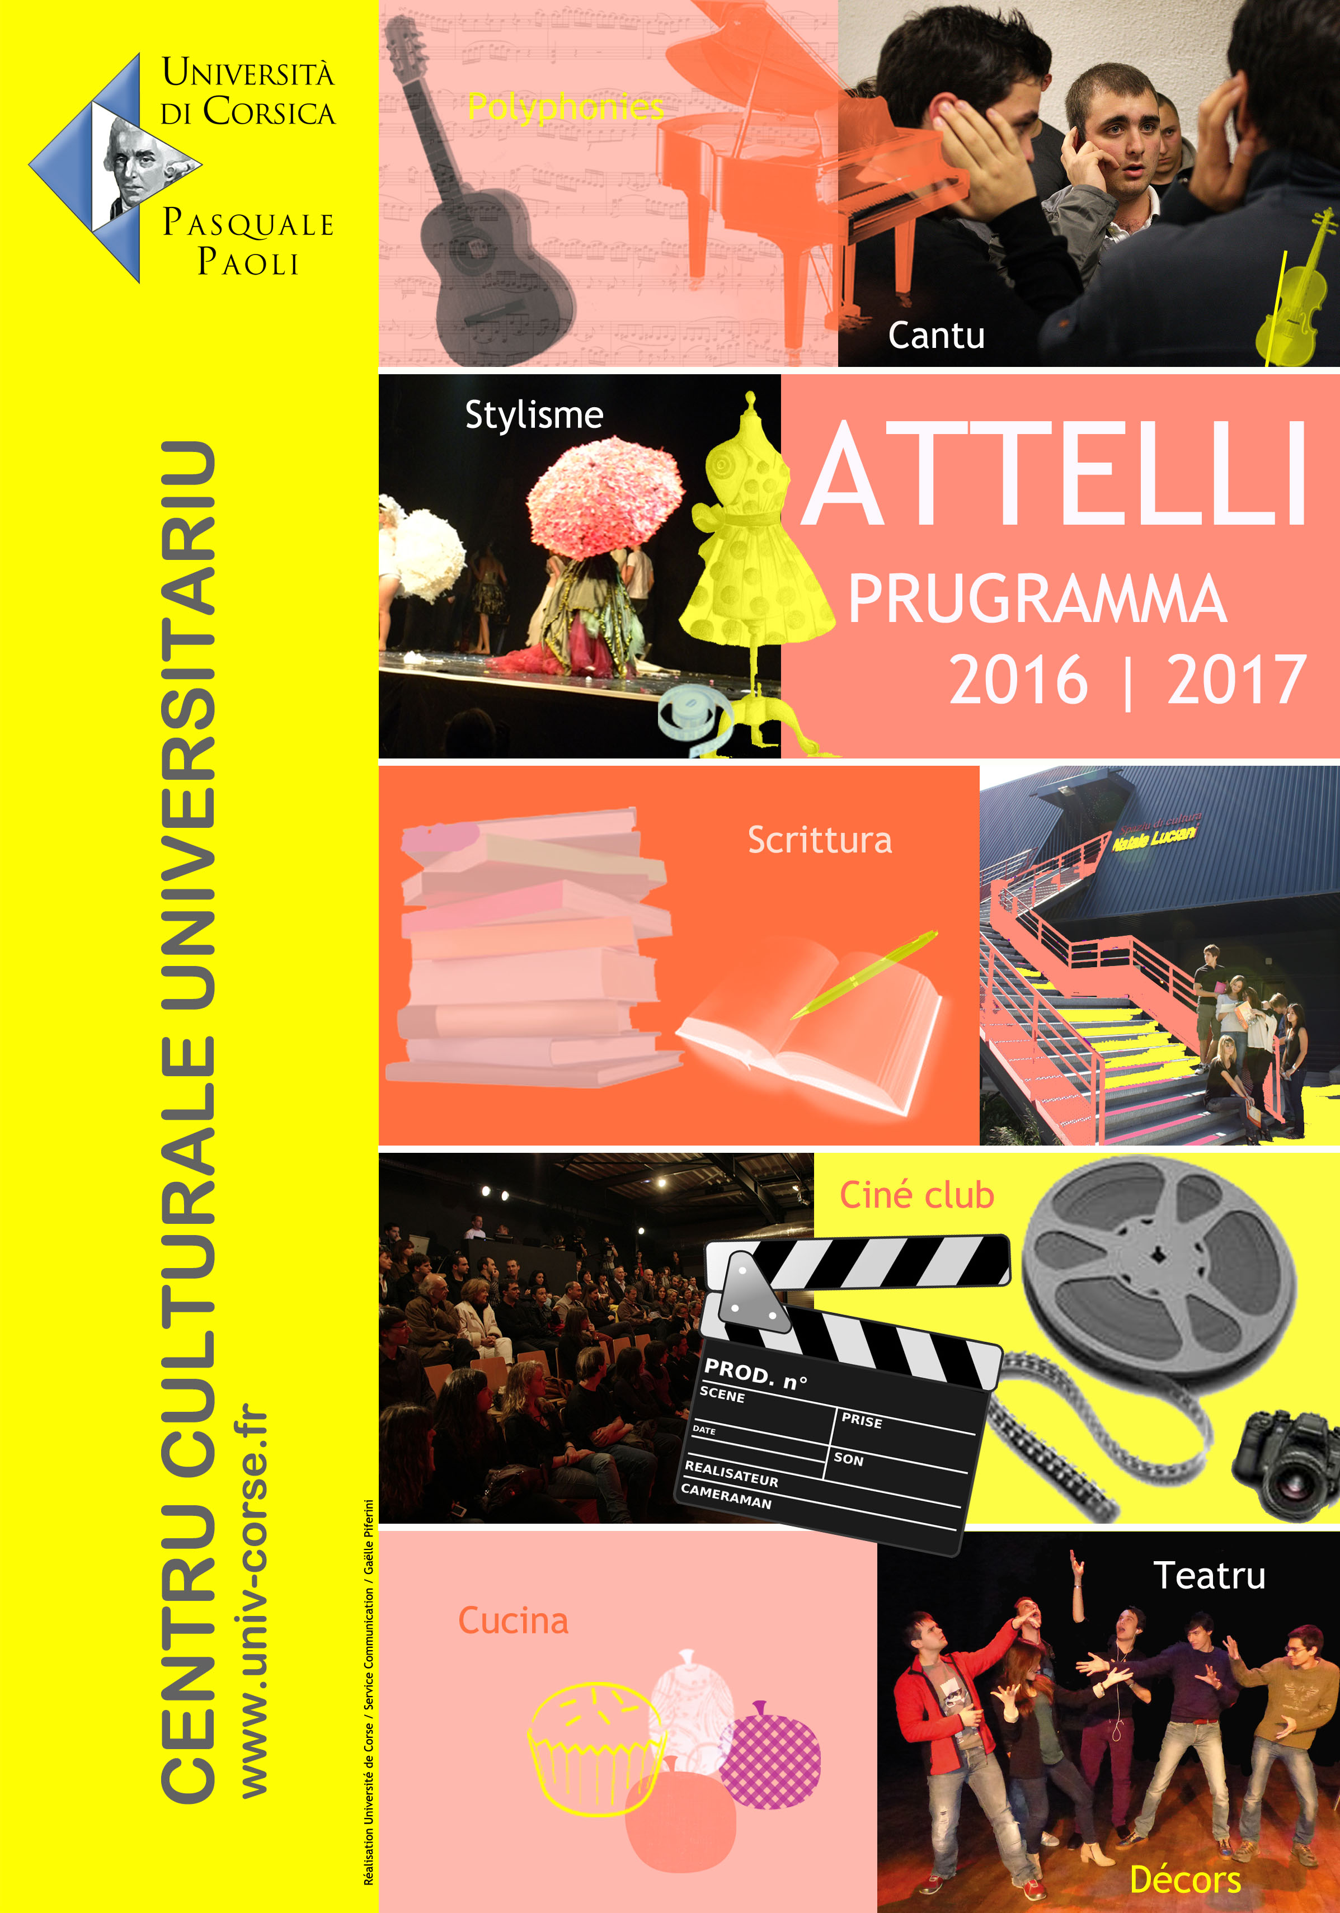
A T T E L L I
C U L T U R A L I

C A M P U S M A R I A N I

CHANSONS CORSES
Lundi 18H / N. Sorba – Salle B1-001

CHANTS POLYPHONIQUES, PROFANES ET SACRES
Lundi 19H / P. Ridolfi – Salle B1-002

GUITARE
Débutants : jeudi 18H / A. Gherardi – Spaziu N Luciani
Intermédiaire : jeudi 19H30 / A. Gherardi – Spaziu N L

ÉCRITURE LITTÉRAIRE (FRANÇAIS)
Mercredi 18H / J.D. Poli - Salle B1-001

ÉCRITURE LITTÉRAIRE (CORSE)
Mardi 18H / A. Di Meglio – salle B1-002

ÉCRITURE JOURNALISTIQUE
mercredi 18h / P. Marchetti – salle B1-002

DISCOURS, ELOQUENCE ET PREPARATION ORALE
Jeudi 18H30 / C. Di Caro – salle B1-201

DESSIN
Jeudi 18H / L. Calderon - Salle B3-102

ARTS PLASTIQUES ET SCENOGRAPHIE
Lundi 18H / E. Koziello – Salle B3-102

ENVIRONNEMENT NUMÉRIQUE
Jeudi 18H30 / L. Mariani – Salle B1-101

CUISINE
Lundi 18H / S. Mariani – Cafet CROUS
Lundi 19H30 / S. Mariani – Cafet CROUS

PARCOURS DIET’ATTITUDE
(parcours SUAPS/Médecine préventive/CCU)
Jeudi 18H ts les 15j / S. Mariani – Cafet CROUS

STYLISME COUTURE
Mardi 18H30 / M.P. Ponchon – Cafet CROUS
Mardi 20H00 / M.P. Ponchon – Cafet CROUS

DISCUSSION EN CORSE
Mercredi 18H / J. Filippi – B1-003

JEU THÉÂTRAL ET INTERPRÉTATION
Lundi 19H30 / C. Mattei – Spaziu Natale Luciani

THÉÂTRE
Lundi 18H / J.P. Guidicelli - Spaziu Natale Luciani

DÉCORS ET MOSAIQUES
Mardi 18H / C. Halupka - IUT salle 110

CREATION RADIOPHONIQUE
Lundi 18H / S. Antonini G. Chabat – maison de l’étudiant

PHOTOGRAPHIE
Mardi 18H / Ph. Pierangeli – salle B1-101

PALEOGRAPHIE
Mercredi 18H / J. Cancellieri – salle B1-004

MONTAGES MULTIMEDIA
Mardi 19H30 / C. Halupka - IUT salle 302

« A PASQUALINA » Groupe CCU
Lundi 19H30 / N. Sorba –Bât 4 Salle 001 sous le Spaziu

STAGE D’IMPROVISATION
J. L. Graziani – Spaziu Natale Luciani
21 et 22 novembre 2015

CUNFERENZE
Mercredi à 14H / Spaziu Natale Luciani - Consulter la programmation culturelle Spaziu Natale Luciani

Centre Culturel universitaire- Contact: Louise Miniconi - Tél.: +33 (0)4 95 45 00 78 - Fax: +33 (0)4 95 45 01 57 - Email: ccu@universita.corsica
Università di Corsica Pasquale Paoli - Avenue du 9 septembre – Bâtiment Desanti - BP 52 - 20 250 CORTE
w w w . u n i v e r s i t a . c o r s i c a

